СЛУШАНИЕ МУЗЫКИ. 1 КЛАСС. IV ЧЕТВЕРТЬ. 1 УРОК.

Тема урока: «Знакомство с балетом Фарида Яруллина «Шурале».
(1 действие «В лесу»).
1 задание: прочитать текст урока.

Фарид Загидуллович Яруллин татарский композитор родился в 1913 в Казани, в семье музыканта-самоучки Загидуллы Яруллина. Автор музыки к первому национальному балету «Шурале» по сказке татарского писателя Габдуллы Тукая. Самому композитору не удалось увидеть первую постановку балета, так как он погиб на войне в1943 году.

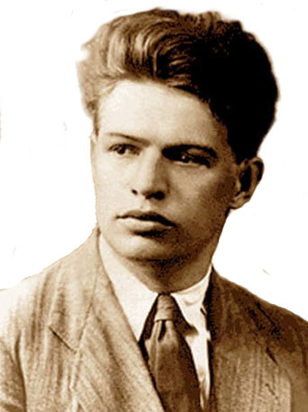  Яруллин до войны | Яруллин на войне  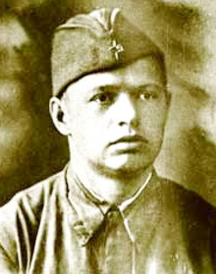 | Г. Тукай  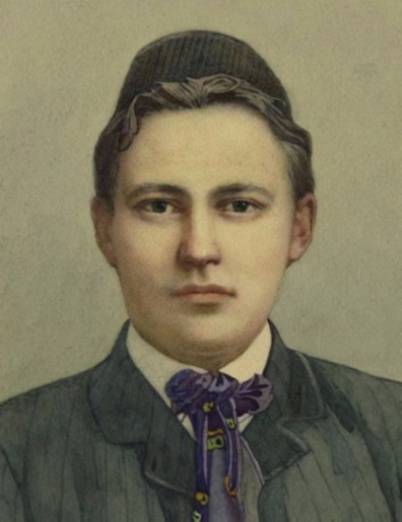

Краткое содержание балета «Шурале». Действие I.

В лесной чаще появляется юноша-охотник Былтыр. Увидев пролетающую птицу, он устремляется вслед за ней. Из дупла старого дерева вылезает злобный владыка леса Шурале. Джинны, ведьмы, шуралята развлекают плясками своего повелителя. С восходом солнца нечисть прячется. На поляну опускается стая птиц, которые превращаются в девушек. Последней освобождается от крыльев красавица Сююмбике. Шурале, следивший за ней из-за дерева, подкрадывается и похищает её крылья. Девушки водят на поляне веселые хороводы. Когда наступает пора отправляться в путь, они берут свои крылья и, став птицами, поднимаются в воздух. Только Сююмбике не находит своих крыльев. Вдруг перед ней появляется страшный Шурале и приказывает шуралятам окружить девушку. Пленница в ужасе. Шурале готов торжествовать победу, но из леса выбегает Былтыр и бросается на помощь Сююмбике, вступает в схватку с Шурале. Он сильным ударом повергает чудище на землю. Напрасно Сююмбике вместе со своим спасителем ищет повсюду крылья. Устав от бесплодных поисков, измученная Сююмбике, засыпает. Былтыр осторожно берет её на руки и уходит с ней. Поверженный Шурале грозит жестоко отомстить Былтыру.

2.задание: записать в тетрадь:

Балет Ф. Яруллина «Шурале» по сказке Тукая. «В лесу».
- Былтыр
- Сююмбике
- Шурале

3.задание: посмотреть видеозапись балета по ссылке
https://yadi.sk/i/DLX4RZ8M4t__sw

4.задание: выполнить Д/З.
- запомнить имена героев;
- ответить письменно на вопросы и прислать фотоотчет (записи в тетради) по WhatsApp или по электр.почте :
Буркова Л.В. - by-luba@yandex.ru или 9172434682
Еливанова О.В. - olgaelivanova@mail.ru

ВОПРОСЫ ПИСЬМЕННОЙ РАБОТЫ:
(пишем ответы в свободной форме)

1. Вы согласны, что Г. Тукай - автор балета, Да или Нет?
2. Вы согласны, что Шурале украл крылья Сююмбике , Да или Нет?
3. Вы согласны, что в танце девушек-птиц звучит татарская мелодия, Да или Нет?

